Муниципальное бюджетное дошкольное образовательное учреждение
детский сад комбинированного вида № 16 «Красная шапочка»
г. Минеральные Воды

Конспект открытого занятия
по опытно-экспериментальной
деятельности
в подготовительной группе

«Лаборатория добрых дел»
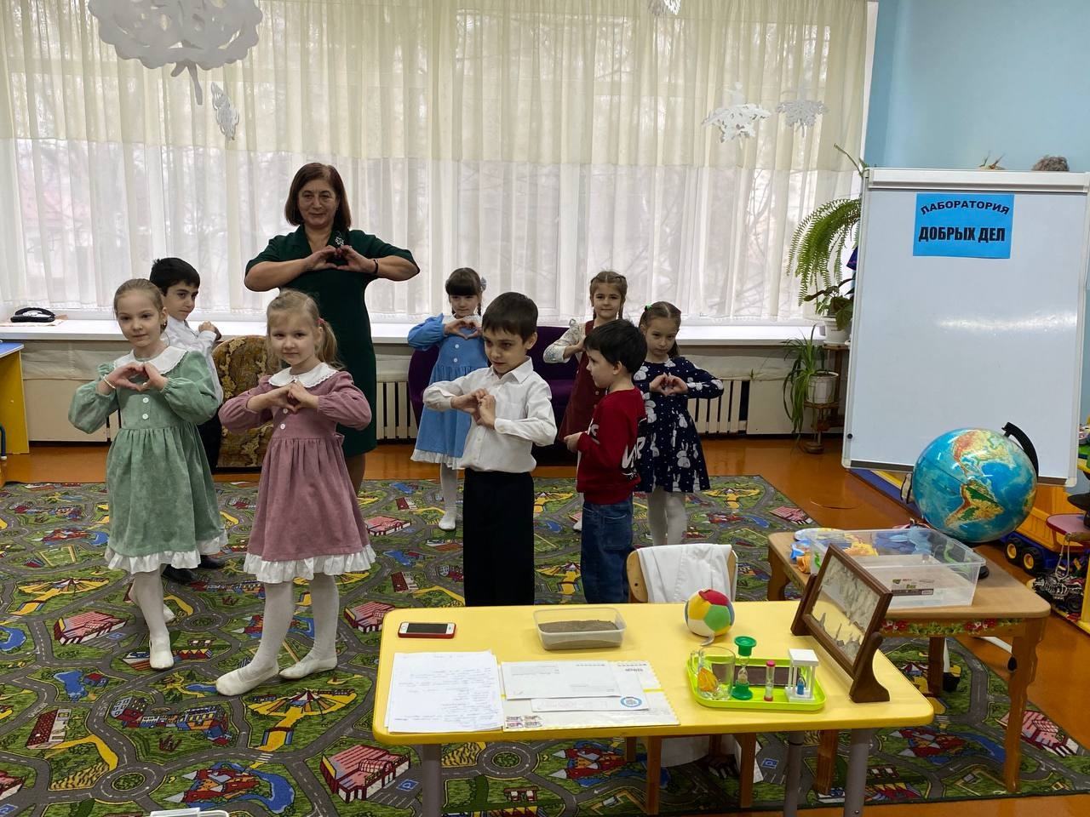

Воспитатель: Яхшибекян Э.С.

2023-2024 учебный год
Цель: формировать понятие о доброте, привычку совершать добрые поступки; воспитывать интерес к экспериментальной деятельности; учить выдвигать гипотезы, предположения; анализировать явления, делать выводы; развивать познавательный интерес, логическое мышление, речь детей; вызвать чувство радости у детей.
Предварительная работа: беседы о природных явлениях, катаклизмах (землетрясения, вулканы, смерчи, ураганы, наводнения, опыты с водой, песком, со льдом; чтение познавательной литературы; беседы о добре и зле; дидактические игры; моделирование состояний веществ.
Материал и оборудование:
Письма от сказочных героев, картинки с изображением Буратино, старичка-боровичка, мамонтёнка. Контейнеры с водой, камни, пластиковый материал на каждого ребенка, брусочки дерева на каждого ребенка. Одноразовые тарелки, ложки, контейнеры пластмассовые, песок сухой в контейнерах, льдинки, сито. цветок, (Халаты, Бахилы, колпачки. для работы в лаборатории.)

Ход занятия
- Ребята посмотрите сегодня к нам пришли гости, давайте улыбнемся и поприветствуем наших гостей.
- Ребята, чтобы порадовать, друг друга, и у нас было хорошее настроение, давайте скажем добрые, ласковые слова. Психогимнастика (Дети становятся в круг и передовая друг другу лотос называют ласковые слова).
- Говорить ласковые слова друг другу это хорошо, а совершать добрые поступки, делать добро - это намного лучше!
Дети садятся.
Скажите пожалуйста ребята, кто знает что такое лаборатория?
Ответы детей.
молодцы ребята.
Ребята давайте вспомним, какие правила нужно соблюдать в лаборатории при проведении опытов.
Правило №1. На столах не чего не трогать без разрешения руководителя.
Правило № 2. Соблюдать тишину, не мешать работать другим.
Правило№3. Содержимое сосудов не пробовать на вкус.
Правило № 4. Бережно обращаться с оборудованием. Поработал, убери на место.
Правило № 5. Помни - некоторые опыты можно проводить только в присутствии взрослого.
Ребята, прежде чем мы пройдем с вами в лабораторию и приступим к работе приведем себя в надлежащий вид (надеваем халаты, бахилы, колпаки.)
Ребята а давайте мы с вами обратим внимание на наш почтовый ящик не обратился ли к нам кто либо за помощью (Воспитатель достает 3 письма из почтового ящика) Ой ребята посмотрите столько писем пришло с просьбой о помощи.
Давайте подойдем к первому письму и узнаем, кто нам написал? Ребята, а вы знаете этого героя? (Буратино). А из какой он сказки? Кто ее написал? Правильно.
- Помочь нас просит Буратино. Ребята, Буратино обрадовался тому, что у него появилась азбука. Побежал он в школу, а на пути у него широкая река, и моста нет. Думал-думал Буратино, как ему перебраться через реку на другой берег. Возникла проблема «Плыть надо – а не знает, умеет ли он плавать». Что же делать? Как помочь Буратино?
Дети предлагают различные варианты решения проблемы, выдвигают
различные гипотезы.
Гипотезы: построить лодку, но это долго; попросить кого-нибудь его перевезти, но рядом никого нет; может, он не утонет, он же деревянный.
Последнюю гипотезу воспитатель предлагает проверить. Давайте пройдем в "лабораторию добрых дел"(раздвигаются ширмы дети попадают в лабораторию) присядем за столы.
Ребята давайте проверим плавучесть предметов. Как вы думаете, какие предметы не тонут? А как нам проверить тонет ли предмет из дерева? А что необходимо для опыта?
Дети: Провести опыт, эксперимент
Дети берут предметы (дерево, камень, пластик, наливают в тазики воду и проводят эксперимент
- какие предметы плавают? Все ли они легкие? Одного ли размера? Все ли они держаться на воде? Что произойдет, если соединить предмет, который плавает, с тем, который тонет?
- Что вы наблюдаете? Что можно сказать о деревянном предмете, который находится в воде? Он тонет в воде?
(Проделав опыт, дети делают вывод: дерево в воде не тонет, значит, и Буратино не утонет, доплывёт, потому что он деревянный).
- Что же мы посоветуем Буратино?
Дети: Прыгнуть в речку и быстро ее переплыть. В школу Буратино успеет вовремя.
- Мои исследователи, о каком же свойстве дерева мы узнали? (Дерево не тонет в воде).
- Молодцы, ребята. Помогли Буратино попасть в школу.
Открываем второе письмо с просьбой о помощи обращается Старичок-Боровичок. Он прислал нам письмо. Воспитатель читает письмо.
- Здравствуйте ребята! Я вчера получил письмо от своего друга, который живет и сторожит растения в пустыне. Пишет он, что в его доме повсюду песок. Очень хвалит свой дом, в гости приглашает. Говори, что я такого никогда не видел. А я вот думаю, что этот самый песок на моей тропинке тоже есть. Только почему он удивительный? Помогите мне выяснить. Буду очень вам благодарен. Ваш Старичок-Боровичок.
Ну, что поможем и выясним, чем же удивителен песок. Что нам нужно сделать, что бы помочь Старичку-Боровичку? А еще Старичок-Боровичок знает, что мы исследователи, а что же будет у нас объектом нашего исследования? (песок).
- ну что будем искать, а песке что-то удивительное?
Опыт.
-возьмите мерной ложечкой, насыпьте немного песка на тарелочку.
- легко ли сыпется песок?
Самостоятельно выполняют. Пересыпаем из ладошки в ладошку, из оной емкости в другую.
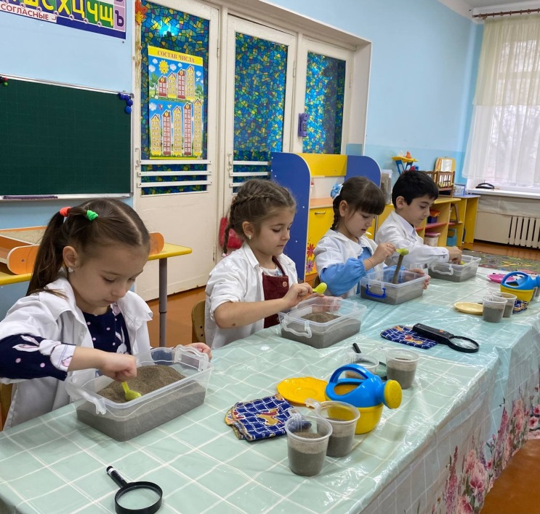
Работа с лупой.
Внимательно рассмотрите песок. Найдите как можно больше особенностей у песчинок, чем похожи и чем отличаются? (наблюдают)
- как выглядят песчинки? Они скреплены между собой или нет?
Дети; Песок состоит из отдельных песчинок-кристаллов, которые не скреплены между собой поэтому и рассыпаются.
- какого они цвета? (темные и светлые)
- давайте посмотрим их размер. Одинаковые ли они? (не одинаковые, есть крупные и мелкие) давайте проверим.
Работа с ситом.
Воспитатель. Через сито просеиваем песок, он сыпется из сито в ёмкость и наоборот. Если песок сыпется, то он какой? (сыпучий)
Вывод: Песок сыпучее вещество, отдельные крупинки не скреплены между собой и разные по размеру.
Моделируем свойство сыпучести.
- давайте понюхаем песок (не пахнет). Значит, сухой песок не имеет запаха.
- возьмите 2 баночки и насыпьте в них песок. Давайте представим, что прошел дождик и в одну из баночек он попал - намочите водой песок. Каким стал песок?. Он имеет специфический запах. А куда исчезла вода (она забралась в песок и уютно устроилась между песчинками).
Опыт 2
Возьмите в одну руку ёмкость с сухим песком, в другую с сырым. Что тяжелее? Почему? (сырой - среди сухих песчинок прячется легкий воздух, а среди влажных - более тяжелая вода). Иллюстрации о дюнах, барханах. Почему ветер наметает дюны - сухой песок легкий. Видимо здесь и живет друг Старичка-Боровичка. Правда, красиво?
Аккуратно мерной ложкой возьмите сырой песок и выложите в тарелку.
Работа с лупой.
Рассмотрите сырой песок – песчинки прилипли друг к другу, так как из мокрого песка выходит воздух. А теперь попробуйте мокрый песок обратно в ёмкость.
Вывод: мокрый песок не сыпется, он липнет.

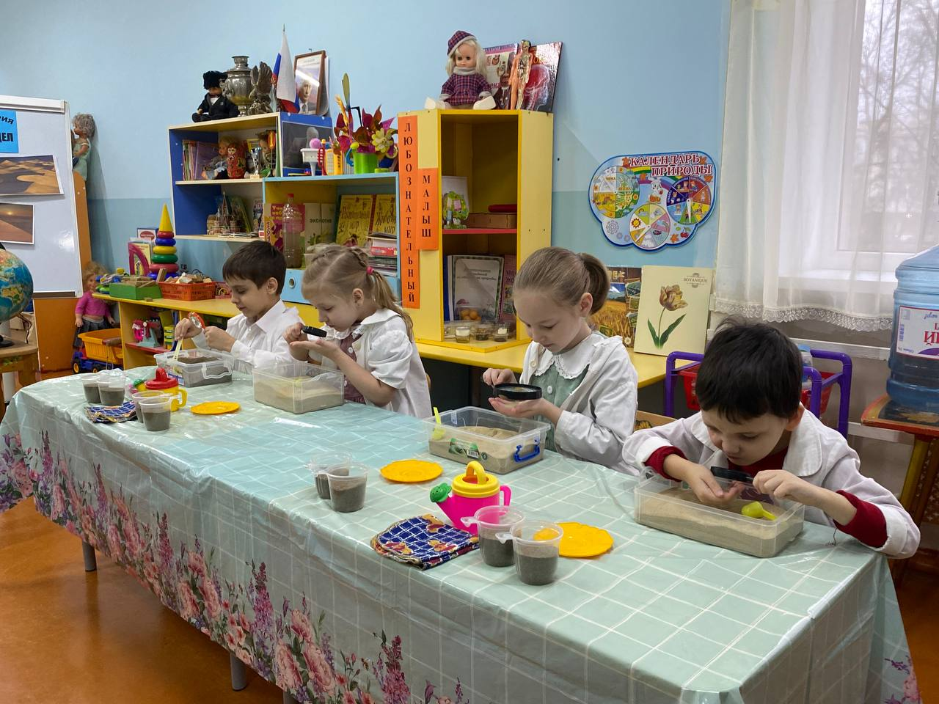

И так мы помогли Старичку – Боровичку выяснить об удивительных свойствах песка.
- Молодцы, ребята. Мы еще раз с вами совершили добрый поступок. Кому мы помогли?
Ответы детей.
Физминутка
Раз подняться подтянуться,
Два согнуться разогнуться,
Три в ладошки три хлопка, головою три кивка,
На четыре ноги шире,
Пять руками помахать
Шесть за стол тихонько сесть.
- Осталось нам последнее письмо прочитать. С просьбой о помощи к нам обратился Мамонтёнок. Герой какой он сказки? Он отправился к маме на льдине, но он боится, что не доплывет до мамы, и может утонуть?
Давайте выясним, что такое лед? (лед-это вода, только в твердом состоянии). Где на земле больше всего льда? Посмотрите на глобус. В Антарктике и в Артике. Самый большой ледник в мире – ледник Ламберта в Антарктике. (показ иллюстрации)
Как вы думаете, как ведут себя льдины под лучами солнца? (они тоже тают, но растаять полностью они не могут. Арктическое лето очень короткое и не жаркое). Слышали вы что то об айсбергах? (дети отвечают)
Что происходит с этими кусками льда? Плавают они или тонут?. Давайте проверим. Проходите в нашу лабораторию.
Опыт.
Берите лед и опускайте его в воду. Что происходит? Почему лед не тонет?
Вывод: выталкивающая сила воды больше веса льда. Значит мы можем сказать Мамонтёнку, что льдина его не растает.
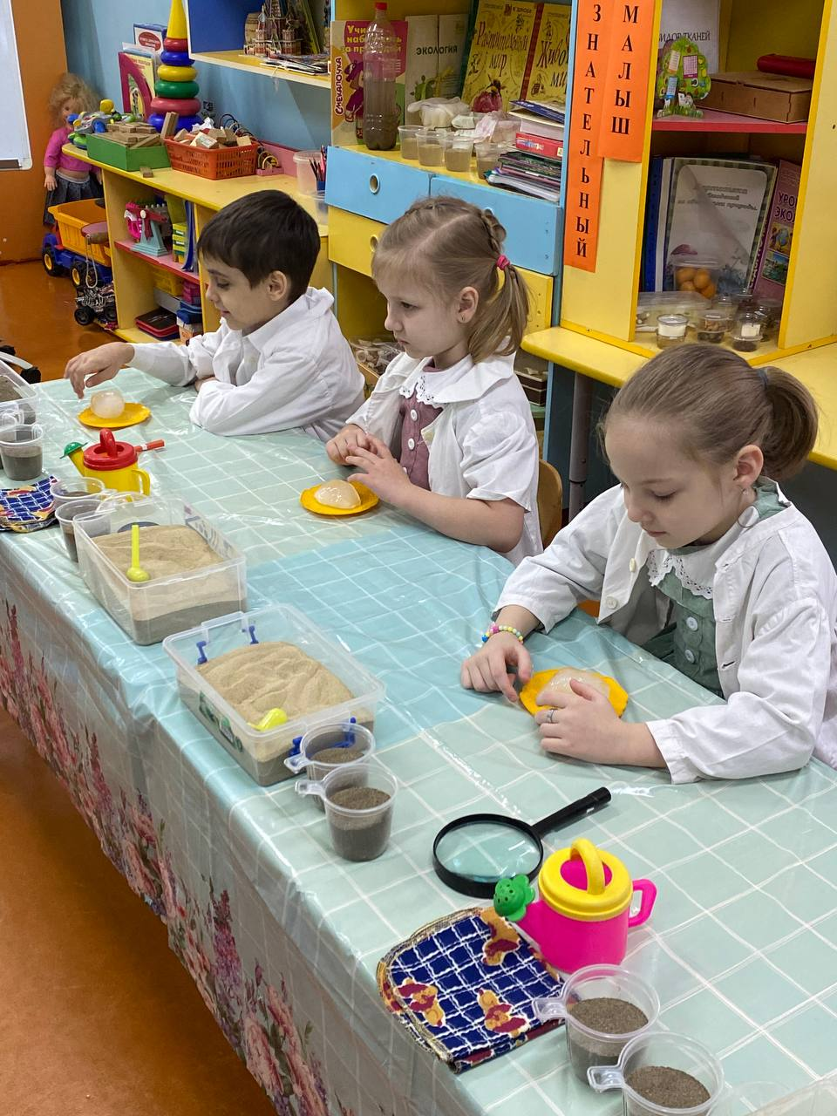

А теперь ребята встаньте из-за столов, снимите халаты повесьте их аккуратно на стулья, задвиньте стулья.
Ребята надо помнить всегда, что в лаборатории все должно находиться на своих местах, чисто и аккуратно.
Ребята а давайте мы вспомним кому мы помогли.
А как вы думаете мы сегодня совершили добрые дела?
Молодцы ребята я вами очень довольна, вот теперь я с гордостью могу сказать что вы являетесь настоящими юными исследователями.
Но это еще не все. А теперь торжественный момент награждение.
Дети награждаются медалями "ЮННЫЙ ИСЛЕДОВАТЕЛЬ"

